Temat: Wyższe kwasy karboksylowe

Zapoznajcie się z tematem na epodręczniku lub w podręczniku str.169-173

https://epodreczniki.pl/a/wyzsze-kwasy-karboksylowe/DzjIkD3LL
https://www.youtube.com/watch?v=Yr4rYqpCVPw
do zeszytu zapisujecie:

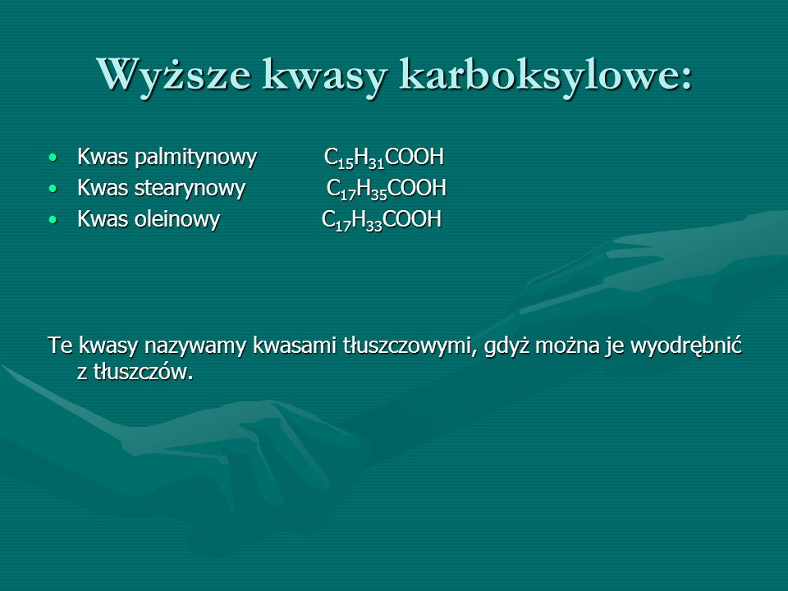
nzasAAAAAAAA
Wyższe kwasy karboksylowe – kwasy karboksylowe o długich łańcuchach węglowych.
Wyrożnia się wyższe kwasy karboksylowe:
• nasycone, np. kwas stearynowy C17H35COOH, kwas palmitynowy C15H31COOH,
• nienasycone, np. kwas oleinowy C17H33COOH.
W reakcji z zasadami wyższe kwasy karboksylowe tworzą mydła:
zasada + wyższy kwas karboksylowy = mydło + woda
Mydła to sole wyższych kwasow karboksylowych. Mydła sodowe i potasowe dobrze rozpuszczają się

w wodzie.

LEKCJA WE WTOREK NA SKYPE O GODZ. 11.00
PROSZĘ NA LEKCJĘ WYDRUKOWAĆ KARTĘ PRACY !!!
NA CZWARTEK PROSZĘ SIĘ NAUCZYĆ WZORY SUMARYCZE I NAZWY (SYSTEMATYCZNA I ZWYCZAJOWA)PIERWSZYCH CZTERECH W SZEREGU ALKOHOLI I KWASÓW KARBOKSYLOWYCH (tabele podr. str.140 i 158)
W czwartek od godz.9.00 do 13.00 proszę się łączyć z kamerką na Messenger lub Skype i zaliczać wzory. Jeżeli ktoś dobrowolnie się nie połączy to nauczyciel będzie się łączył.

